第十四章 机械能
第三节 功 功率
广东佛山市南海区盐步中学 谭诗清 邮编528247
电话85783160 邮箱tshiqing@21cn.com

教材分析
力学中“功”的含义和生活中“功”的含义有所区别，旧教材是从它们的区别引入，学生感到抽象，不好理解。因为新教材教学内容顺序的调整，“功”的内容安排在“机械能”内容之后，“功”的含义，是通过实验和列举大量事例的基础上引入，在力的作用下，如果物体的动能和势能发生了变化，就说这个力对物体做了功。这种引入方法，从身边现象着手，深入浅出，形象具体。
通过滑轮或滑轮组演示实验的结果分析得出：力跟物体在力的方向上通过的距离的乘积是一个不变的量，从而导出功的定义、公式。摒弃了过去那种直接给出定义，死套公式的方法。培养了学生尊重客观事实的科学品质。
采用类比的方法，通过复习电功率、速度的概念引入机械功率的概念，因为它们都表示物理量的变化的快慢，温故而知新，加强了前后各知识点之间的联系，把相关知识串成线，有利于学生的理解和记忆；同时渗透了物理科学方法的教育。
“想想议议”，让学生在讨论思考中知道，各种媒体经常报到的经济增长率、人口增长率等也象功率一样，表示了物理量变化的快慢，体现了“从生活走向物理，从物理走向社会”的新课程标准精神。
教学目标
知识与技能
1、知识与技能目标
① 知道做功是能量转化或转移的过程；
② 理解功、功率的定义和计算公式；
③知道功、功率的单位，知道使用任何机械都不能省功。
2、过程与方法目标
① 通过观察和实验了解功、功率的物理意义，学会用科学探究的方法研究物理问题。
② 通过思考和讨论判断力是否对物体做了功，学会从物理现象和实验中归纳简单的物理规律。
3、情感、态度与价值观目标
① 乐于探索自然现象和身边物理道理，乐于参与观察、实验、探究活动。
② 有主动和他人合作的愿望。
③ 有将科学技术应用于日常生活、社会实践的意识。
教学重点与难点
重点 功、功率的概念的理解。
难点 判断力对物体是否做功，以及功、功率的计算。
教学准备
演示、分组探究实验器材：铁架台、刻度尺、弹簧测力计、钩码、滑轮、细绳、小车。

教学设计
教学内容 | 学生活动 | 教师活动
新课引入  复习动能势能：  1、被举高的物体具有什么能？  2、正当运动的物体具有什么能？ | - 复习回答有关知识。  - 列举有力作用使物体的能量发生变化的实例。  - 思考提出问题。 | 1、我们能改变物体的能量吗？将课本由桌面举高时，课本能量如何变化？用力拉动课本呢，课本的能量又怎样变？  2、引导学生举例。  3、启发提问：关于能量的转化或转移，你还想知道什么？
新课导学  功的含义：  物体在力的作用下动能势能发生了改变，我们就说力对物体做了  功。 | - 分组实验  （桌上器材：铁架台、刻度尺、弹簧测力计、钩码、滑轮、细绳、小车。）  ① 选择器材  ② 根据器材进行思考、设计实验和进行实验。  ③ 根据生活、生产现象与同学交流、讨论并举实例。  2、学生可能做的实验  ① 小车由静止到运动  ② 小车由运动到静止  ③ 用动滑轮将钩码提高  ④ 用定滑轮将钩码提高  3、学生思考、交流与讨论，归纳实验中的共性——物体都受到了力的作用。  4、分析讨论交流：“有力但没有做功”的实例。  - 归纳：做功包括两个必要因素：一是作用在物体上的力，二是物体沿力的方向通过的距离。  - 在训练中加深了对功的概念的理解。 | 1要求学生利用桌上器材分组进行实验2、要求学生分析实验现象  势能变化 受力情况  第一组  第二组  第三组  ………  动能变化 受力情况  第一组  第二组  第三组  ………  3、引出功的概念  ① 实验证明：物体动能势能的改变都受到了力的作用 。我们就说力对物体做了功。  ② 分析课本14.3-1甲、乙、丙等实例引导学生认识：物体在力的作用下，动能或势能发生改变，力就做了功。  ③引导学生分析课本14.3-2等实例说明：虽然物体受了力，但动能、势能没有变化，就不能说力做了功。  ④引导学生讨论：通过上面的实验或实例分析，你认为对物体做功，必须具备哪些条件？  4、、出题让学生堂上训练。
新课导学  功的计算：  公式：  W=FS  单位：  焦耳，简称焦，符号J。 | 1、学生上台演示：(如下图)  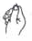  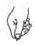  A  B  C  ① ② ③  ①利用定滑轮拉起重物  ②利用动滑轮拉起重物  ③利用滑轮组拉起重物  2、学生讨论：三种情况相比，手用的力和移动的距离是否发生变化？这里有一个量没有变化，想一想，什么量没有变？  3、观察、讨论、分析发现问题（力与在力的方向上通过的距离的乘积不变。）  - 弄清公式中各符号的意义。  - 分析例题。  学生结合例子说明原因。 | - 请学生上台演示：  - 引出功的定义：  ①定义：在物理学中，把力和在力的方向上移动的距离的乘积叫做功。  ②表达式：功=力×力的方向上移动的距离。  ③公式：W=FS  ④单位：由于做功的多少就表示物体动能、势能增加（或减少）的多少，所以功的单位与能的单位是一样的，都是焦耳，简称焦，符号J。  - 出示例题，引导学生分析例题。  - 引导学生思考讨论：  为什么在功的定义中要强调“在力的方向上移动的距离”？
新课导学  功率含义：  表示做功快慢的物理量。  公式：P=W/t  单位：瓦特，简称瓦，符号W。 | 脑筋急转弯！  如下图：小明用铁锨挖土，10min做功600J；小明的爸爸用铲车挖土，1min做功300J。谁做的功多？谁做的功快？  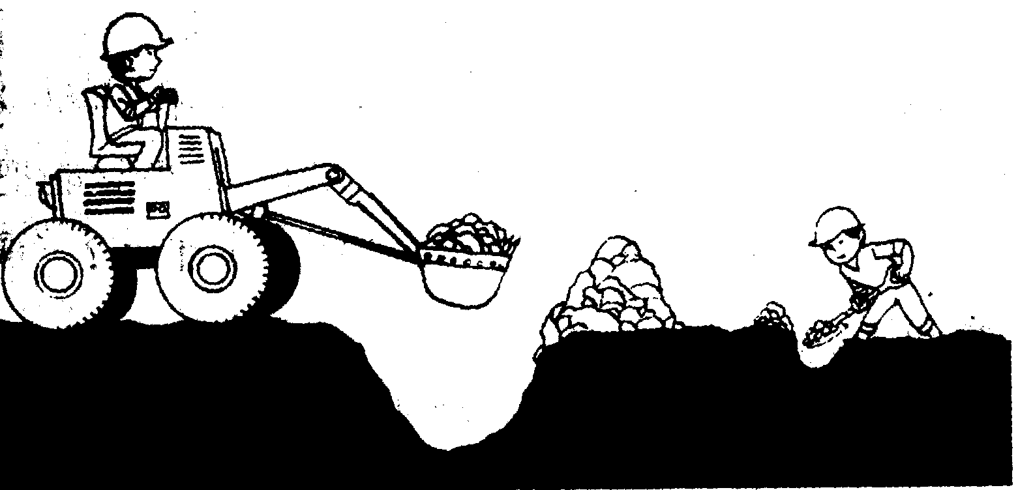  - 学生思考回答。  - 学生看图思考。  - 学习课本P₉₈页的例题。  - 完成课本P₉₈页的习题和补充训练题。  学生在训练中巩固了所学知识。 | - 求学生回答并引出功率的定义  ①．定义：单位时间内完成的功，叫功率。表示做功的快慢。  ② 公式：P=W/t  ③ 单位：瓦特，简称瓦，符号W。  2、引导学生看课本P₉₇页六幅图  并要求学生知道功率是机器的主要技术性能之一，选购机器时，要根据需要和可能选择合适的机器。  3、教师评讲例题并出题让学生进行堂上训练。强调计算中要注意的的问题。
小结  作业 | 学生小结：  ① 功、功率的物理意义。  ② 功、功率的定义、公式、单位。 | 要求学生谈谈学完本节后有何感受？

教学案例
学 校：盐步中学
主讲教师：谭诗清
授课班级：初三（3）
人 数：54
授课时间：2003年12月18日
新课的引入
师：我们能改变物体的能量吗？将课本由桌面举高时，课本能量如何变化？用力拉动课本呢，课本的能量又怎样变化？
生：课本被举高，重力势能增加，课本被拉动，动能增加。
师：我们生活生产中还有哪些能量改变的例子呢？
生甲：由静止到运动的汽车，动能增加。
生乙：匀速上坡的汽车，重能势能增加。
新课导学（功的定义、计算）
师：提问：关于能量的转化或转移，你还想知道什么？请大家充分利用桌面上的器材或文具，分组实验，实验的目的是体现能的变化，比一比，看哪一组做得多，做得好，1分钟后汇报。
（引导中带有激励，使学生的主动学生过程更加积极有效；学生实验，教师巡视、启发、指导。）
师：哪组同学汇报实验体会？
生：（很多同学举手）回答，教师选择性板书。
师：结合上面的实验，请大家阅读课本中图14.3-1甲、乙、丙等实例，那么我们可得到一个什么规律呢？
生：（齐声回答）力使物体的能量改变了，我们就说力对物体做了功。
师：好，非常漂亮！那么有了力的作用，就一定做了功吗？请同学们阅读分析课本中图14.3-2等实例后回答。
生：（讨论回答）不一定。
师：我们生产生活中有哪些这样的例子呢？
（学生分组讨论，教师巡视、启发、指导。）
生甲：提水桶在水平方向前进没做功。
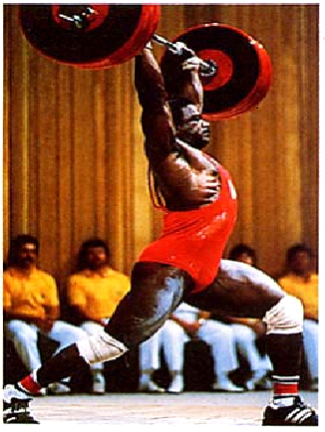
生乙：用力推墙，墙未动，没做功。
师：回答得很好。谁能解释物理上“劳而无功”的意思？
生：就如上面的例子，用了力，物体具有的能量没有改变，就说力没有做功。
师：通过上面的实例分析，你认为一个物体对另一个物体做功的必备条件或必要因素是什么呢？
生：（很多同学举手）回答，教师板书。
师：出题让学生堂上训练：① 如右图，举重运动员把1500N的杠铃举高后在空中停留3S钟时间，他对杠铃是否做功？为什么？
② 小明提物体爬上楼梯，小明同学对物体是否做了功？ 为什么？
生甲：口答①举高时做了功，因为举高时杠铃的重能势能增加了，在停留的3s内没做功，因为杠铃的能量没有改变；
生乙：口答②做了功，因为物体的重力势能增加了。
师：物体能量改变有多少之分，那么力做功也有多少之分，怎样确定力对物体做功的多少呢？请两个同学来台上演示实验，谁愿意上来？
生：（很多同学举手）我来！
（台上学生实验，台下学生认真观察、思考，教师启发、指导、板书填表。）

 | 物体重力（N） | 物体移动距离（m） | 手拉力（N） | 绳自由端移动距离（m）
动滑轮 | 1．5 | 0．2 | 1．5 | 0．2
定滑轮 | 1．5 | 0．2 | 0．75 | 0．4
滑轮组 | 1．5 | 0．2 | 0．5 | 0．6
师：这里有一个量没有变化，想一想，是什么量没有变？
生：物理重力、移动距离没变。
师：（微笑），没错，这是表面的，有哪位同学发现深层次的没变的量？
生：手拉力与绳自由端移动的距离的乘积不变。
师：非常好，三种情况下所用的力改变了，在力的方向上通过的距离也改变了，但力与力方向上通过距离的乘积没变，这个乘积就是功。

（老师板书定义、公式、单位等）
为什么在功的定义中要强调“在力的方向上”移动的距离?

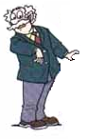
师：为什么功的定义中要强调“在力的方向上”移动的距离？

生：因为功是由“力”和“在力的方向上移动的距离”两个因素决定的。
师：出题堂上训练：
① 如图所示，服务员在地面上行走时，她对盘子的托力对盘子是否做功？
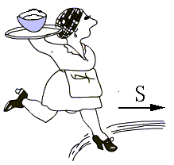②．用50牛的水平推力，推重为100牛的箱子前进10米，推力和重力各做了多少功？

生：（集体讨论）答①托力没做功；②推力做功500J，重力不做功。
新课导学（功率定义、计算）
师：大家学过电功率，也学过速度，运动路程有长短之分，运动有快慢之分，运动的快慢我们用速度来表示；做功有多少之分，做功是否有快慢之分呢？请大家看“脑筋急转弯”后思考讨论回答下下列问题：
① 父子俩谁做功多？谁做功快？
② 做功多少与做快慢有联系吗？
（学生热烈讨论，纷纷代表小组举手答问。）
生甲：小明用铁锨挖土做功多，但小明的爸爸用铲车挖土做功快。
生乙：二者没有联系，做功多的不一定快，同样做功快的也不一定做功多。
师：很好，人们用“功率”来表示做功的快慢。
（老师板书定义、公式、单位等）
师：同学们看课本14.3-4图思考，爷爷和孙女爬相同的楼，谁做功多？谁功率大？
生甲：孙女做功多，功率也大。
生乙：（很自信回答）条件不足，无法确定。
师：（微笑）甲同学不准确，乙同学考虑问题全面，不知爷孙俩的体重和他们的爬楼时间，就无法确定功和功率的多少。
（要求学生看课本上一些功率值的介绍理解功率的物理意义。）
师：电功率、速度、功率都是表示变化快慢的物理量，物理学和生活中还有哪些量这样表示呢？
生甲：频率表示振动的快慢。
生乙：经济增长率、人口增长率也是表示变化的快慢。
师：非常聪明。
师：出题堂上训练：
① 利用P=W/t编一道计算功率的题目．
②．请你想一个方法测自己从地面上三楼的登楼功率。写出所需器材和测量的方法。

（学生解答完后，交流各自的解题方法。教师统计：第一题求功率的占班人数的58%，求功的占27%，求时间的占15%；
第二题属实验探究题，测量体重用测力计，测量时间用钟表，测量长度用刻度尺，大多数同学没问题，但有相当部分同学测长度不是测楼高，而是测楼梯长。）
小 结
布置作业
课外活动作业：测自己的最大爬楼功率。要求三个或五个同学一组，周末每小组上交活动报告一份。（活动报告要求：① 活动地点、人物 ② 实验原理、器材 ③ 实验的过程与方法 ④ 结论与评价）
练习题
1、下列过程中， 过程力对物体做了功。（填写序号）
①用肩扛着250N的面粉，匀速水平运动
②沿斜面将木箱推到顶端
③由于惯性，物体在光滑水平面上做匀速直线运动
④投掷铅球时，铅球落地后沿地面向前滚动的过程中
⑤举重运动员举着杠铃静止不动
⑥登山运动员正在爬山
⑦正在下落的雨滴
⑧小明用力推桌子，虽然没推动，但推得满头大汗。
2、功和功率的单位分别是（ ）
A、KW和J B、KW和W C、J和W D、J/s和W
3、某同学把一本九年级物理课本从课桌旁的地面上拿到桌面上，则该同学对物理课本所做功的大小最接近于（ ）
A、0.2J B、2J C、200J D、2000J

4、如右图是甲、乙两物体做功与所用时间的关系图，由图可知，甲物体的功率P_{甲}与乙的功率P_{乙}相比是（ ）
A、P_{甲}>P_{乙} B、P_{甲}<P_{乙} C、P_{甲}=P_{乙} D、无法判断
5、以下是四位同学对功率的理解，你认为正确的是（ ）。
- 小丽认为：抽水机抽水越多，做功就越多，功率就越大
- 小花认为：抽水机抽水时所用的时间越短，功率就越大
- 小草认为：抽水机功率越小，做功越慢
- 大树认为：抽水机功率越大，工作效率一定越大
6、在水平路面上，马用80N的水平拉力拉着重600N的车，在2s内匀速运动了10m。在这个过程中，马做功为 J，功率是 W；重力做功 J。
7、小麦参加学校举行的跳绳比赛，他1min跳了120次，每次跳起的高度为5cm，他的质量为40Kg，他跳一次做功 J，他跳绳的功率是 W。
(常数g取10N/kg)
参考答案：
1.②④⑥⑦ 2.C 3.B 4.B 5.C 6.800 400 0 7.20 40

此文发表在九年级《教学设计与案例》

